常州市新北区三井街道藻江花园幼儿园幼儿活动观察记录表
幼儿姓名 | 虞均浩 | 幼儿年龄 | 3周岁8个月
观察者 | 吴莉樱
观察时间 | 2020.11.12 10：15—10：45
观察地点 | 教室 大型地面单元积木建构
观察目的 | 观察幼儿的建构技能水平。
观察内容 | 观察幼儿在建构活动中是否能运用平铺、垒高、围合、架空等简单技能进行活动。
观察背景 | 当前正在进行《我喜欢》的主题，幼儿运用喜欢的玩具建构喜欢的建筑。该名幼儿初次进入建构区进行建构活动。
行  为  描  述 | 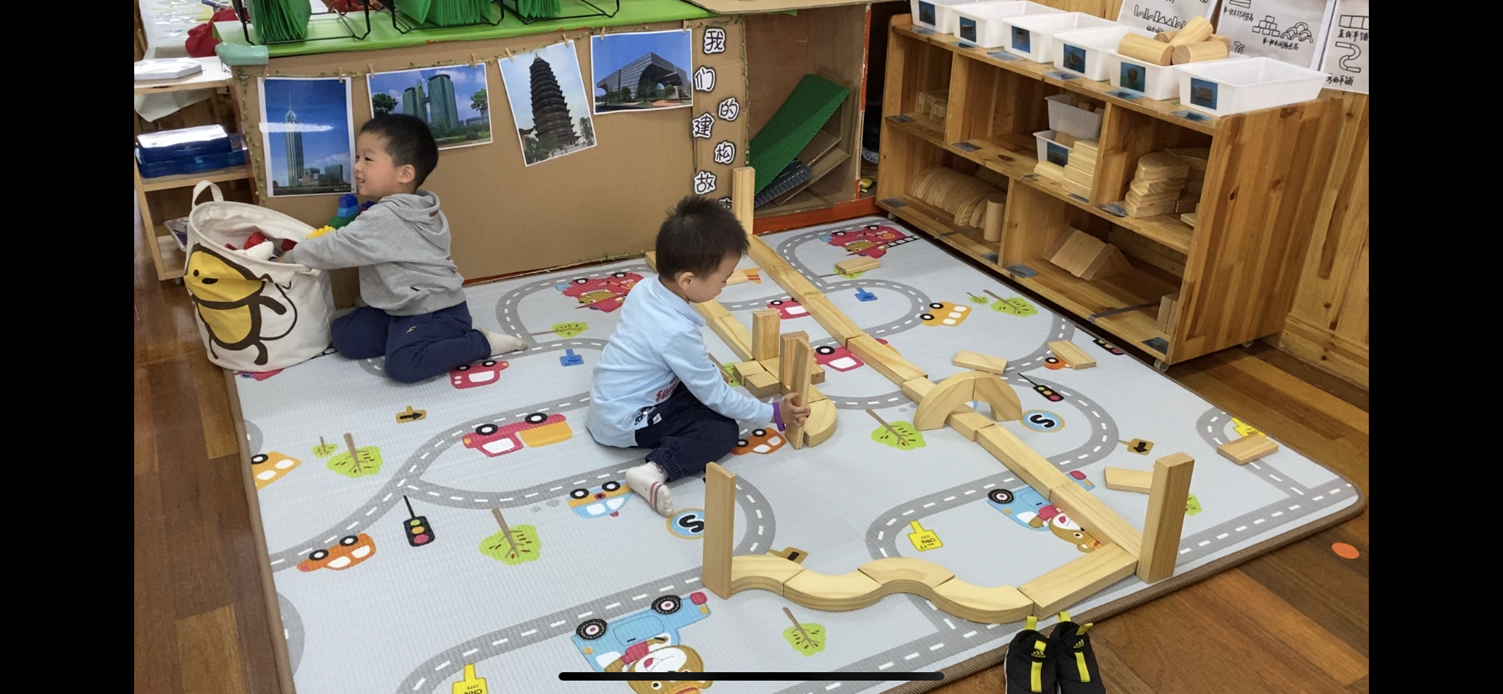  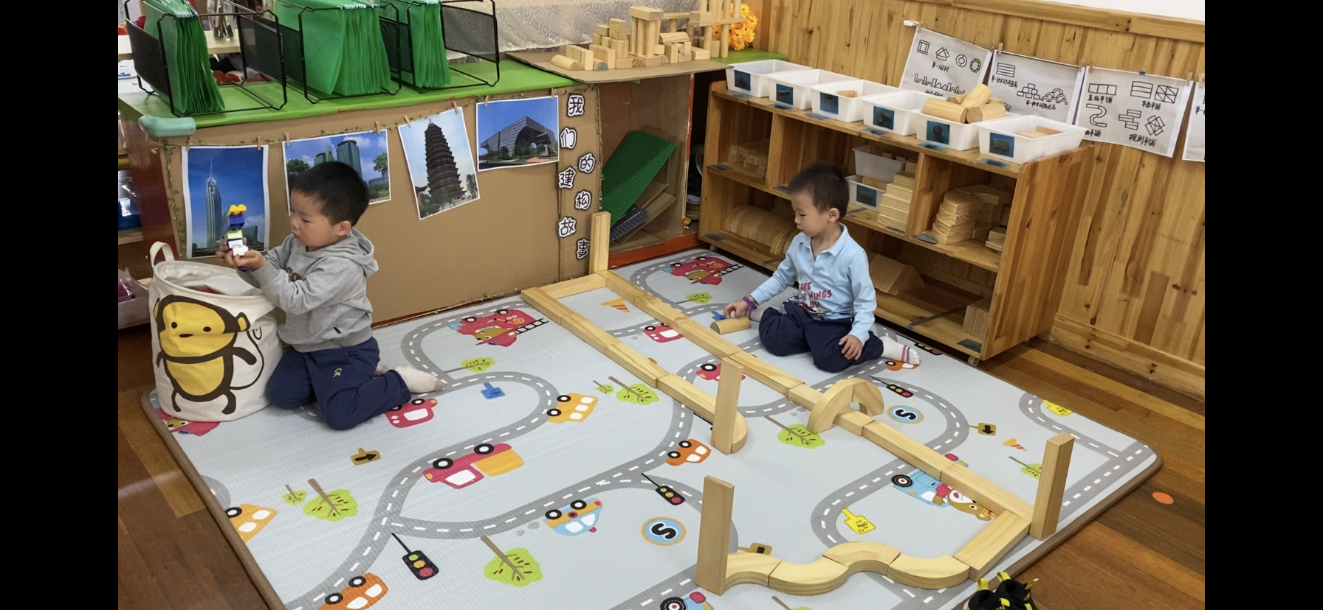  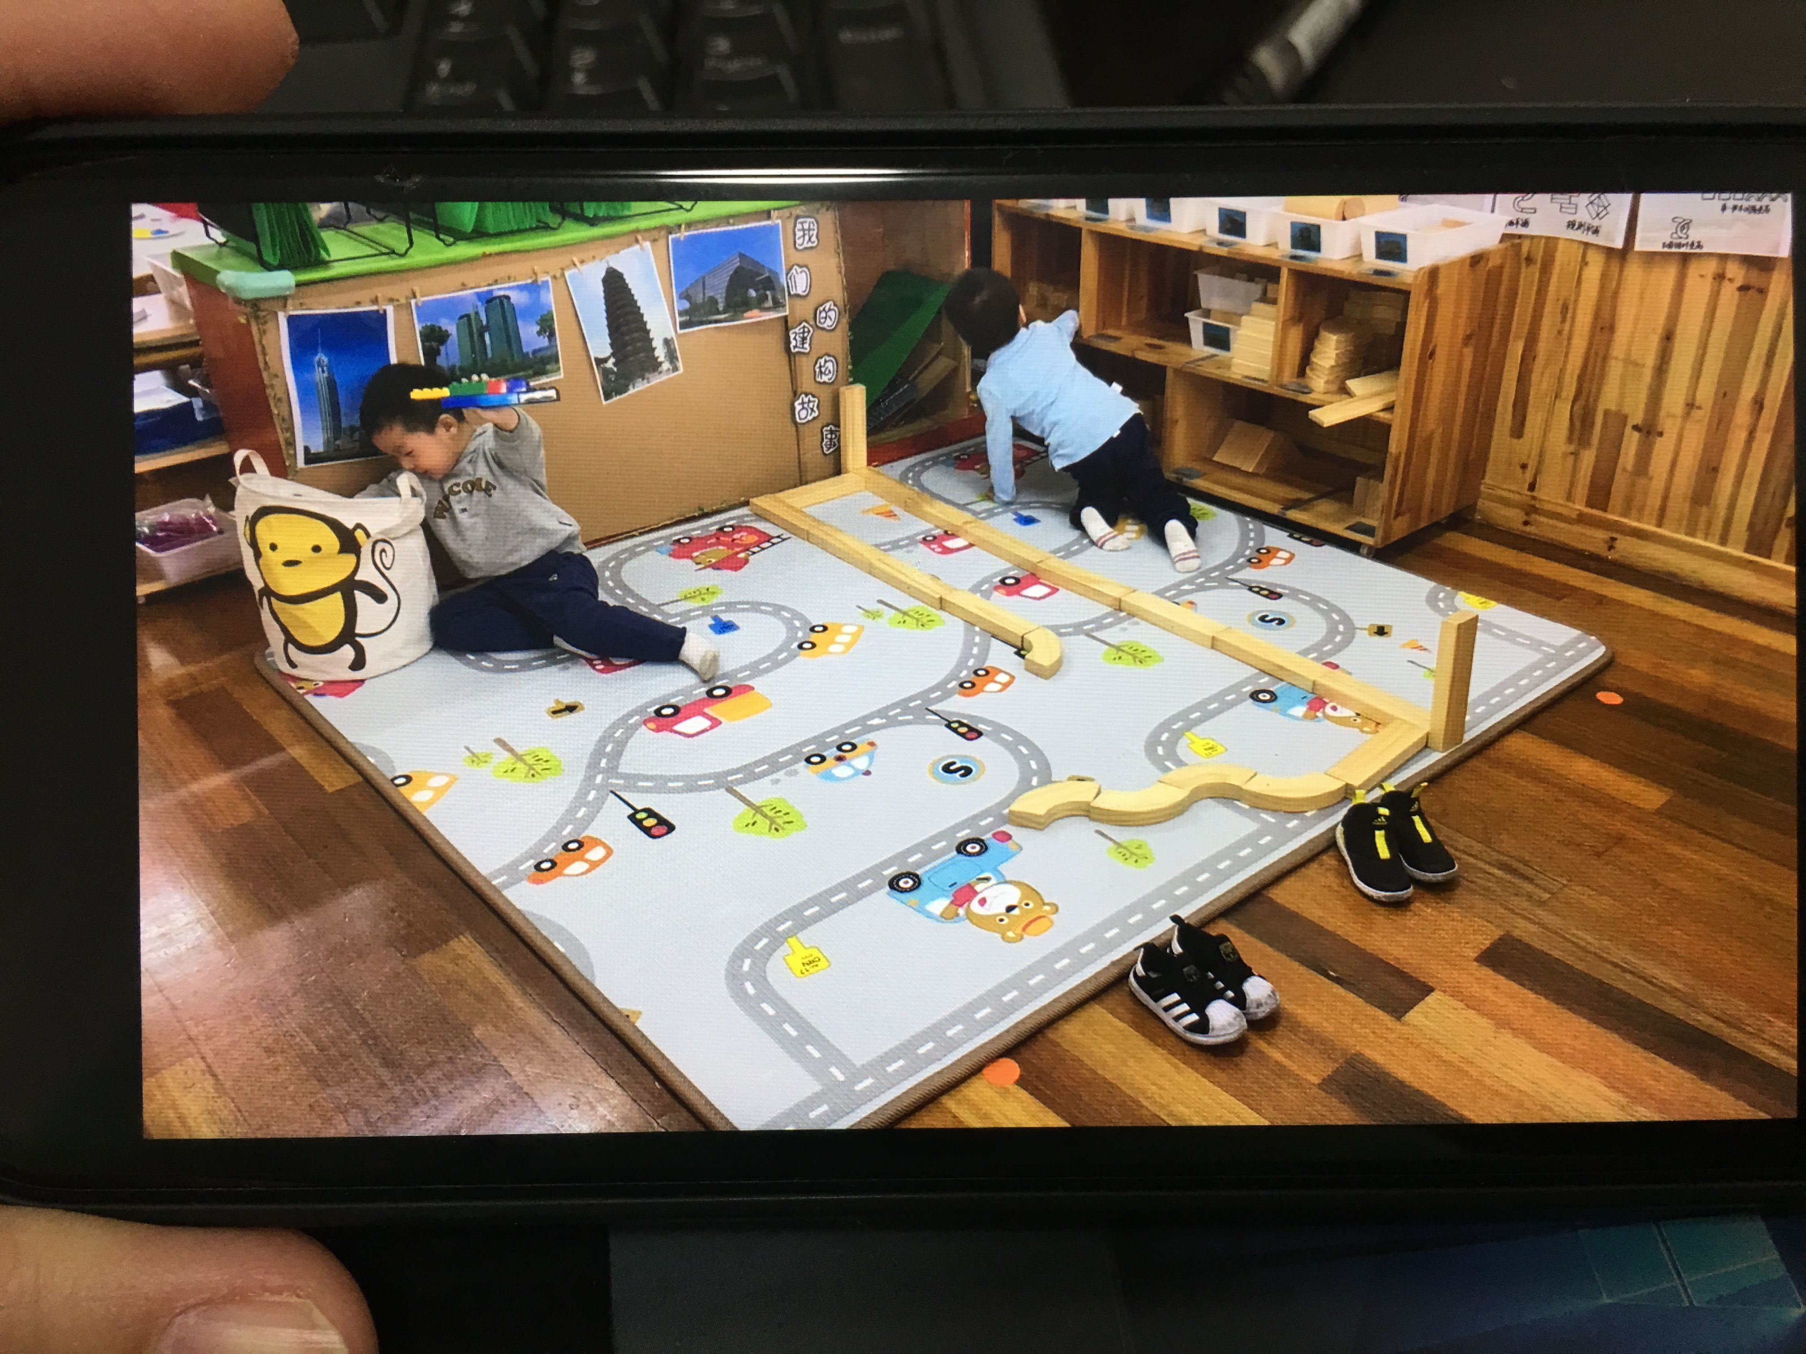  图2游戏 8分钟的建构  图3游戏结束15分钟的建构  图1游戏 3分钟的建构  区域游戏开始，虞钧浩来到了建构区选择了大型单元积木建构。他先选择了长方体的积木呈“n”型排开，而后又选择了弧形积木呈弧形铺开，构建了一个（图1的）平面造型。随后他又选择了四个长方体的积木直立起来放在平面造型的四个角落。利用两个弧形积木拼成一个拱桥架空在平面造型上（图2）。完成这些之后，他开始坐在一边，停留一段时间后选择了一些圆柱体的积木单立起来铺设在平面造型的内部。另外还加了一些短的长方体积木一并铺开。这时游戏已经进行了10分钟，他便在他建构的建筑周围徘徊。  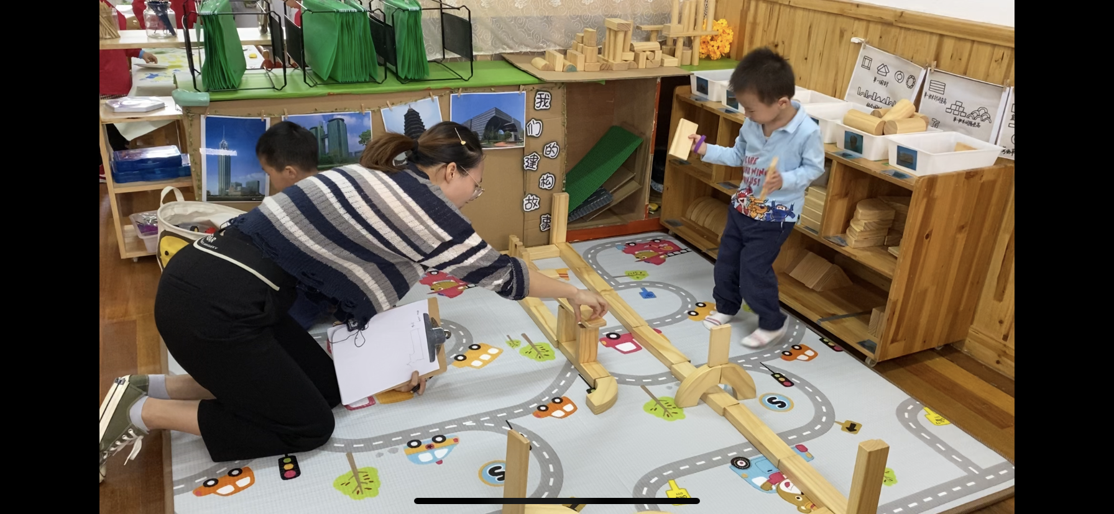  （10分钟后我的介入。通过下面的对话有意的搭建了一个简单的架空，想要让浩浩模仿利用架空的形式建构一些东西）  于是我上前询问“浩浩，你搭的是什么呀？”“我搭的是高架。”“高架上会有些什么呢？”“会有汽车，还会有路灯。”“那么高架的边上会有什么呢？再想想看呢？让高架变得更加漂亮吧！”只见他又转身拿取了一些积木，在平面的造型上继续平铺一些积木。而后他注意到了我留下的架空式建构，他跨过积木，过来把上面的长方体积木取下又重新立在了原来的地方。（图3）
行  为  解  读 | 幼儿行为分析：  在《指南》中科学领域的第二版块数学认知的目标3感知形状与空间关系中指出：“小班幼儿应能注意物体较明显的形状特征。”《指南》中还建议到应“鼓励和支持幼儿用积木、纸盒、拼板等各种形状材料进行建构游戏或制作活动。”建构区提供的单元积木在帮助幼儿感知图形的同时也为幼儿的搭建提供了支持。  浩浩是第一次进入建构区，第一次尝试用单元积木进行建构活动。纵观浩浩的建构作品基本只用到了平铺这一项建构技能。垒高以及简单的架空、围合并未有涉及，相对于其他能力较强的孩子而言，浩浩的建构技能还是有待加深和提高的。对于浩浩的建构作品“高架”，除了介入时的对话，利用游戏后的分享交流也让我了解到了一些他的行为反应。平铺式的建构代表高架的马路，立起来的长方体积木代表高架上的路灯和红绿灯，长方形积木中间立起来的圆柱形积木代表小路灯。最后之所以把我示范的长方体积木取下来再立起来是因为那是红绿灯，不可以拿走。通过这样的一些交流，虽然浩浩在建构技能上需要再提升，但是他很有想法。将平常自己观察的高架场景用积木建构了出来。对于这一点可以肯定的。  另外我的介入不仅没有起到一个隐形支架的作用，反而在他看来 ，我是破坏了他原有的建构场景。因此对于介入的方式是需要再考量的。  后期跟进策略：  1.对于提升浩浩建构技能这一块，除了提供建构示意图的隐形支架外，在活动中也可以由教师或者建构能力强的孩子带着浩浩一起进行较为复杂例如高楼、城堡等的搭建。除了平铺，增加上垒高、架空、围合等形式。  2.对于浩浩感兴趣的高架可以找寻一些实物的图片。一起去观察图片中高架上还有哪些东西，可以怎样去进行搭建。另外引导其观察高架底下的支撑体，高架是建造在马路之上的。由此激发其用架空或垒高的形式来表现。  3.增加一些辅助型的建构材料例如：汽车、小人等便于孩子完善自己的建构场景。  4.建构区里提供的一些图片式的支架除了建构技能和建筑物的实物图片还可以增加一些有关单元积木的建构成品作品。一方面可以让幼儿模仿里面的搭建获得建构技能，另一方面也可以激发幼儿的建构灵感。  5.改进自身的介入方式，寻找适宜的时机进行介入，不以自己的主观意识驾驭在孩子之上。  6.策略跟进之后再观察浩浩的建构水平进行记录。

